**USER GUIDE (panduan)**

Memasuki website Hotel Alana

Hal – hal yang dibutuhkan yaitu:

1. Perangkat lunak untuk memasuki website, seperti:

Google, firefox dan alat browser lainnya.

1. Perangkat Keras, seperti:

Komputer, Handphone, dll

**Cara memasuki situs**

Cara memasukinya adalah dengan memasukkan link websitenya ke dalam pencarian atau url nya, seperti ini <https://alana-hotel.000webhostapp.com> yang saya sudah sediakan.

Kemudian hal yang muncul pada tampilan website akan seperti ini :

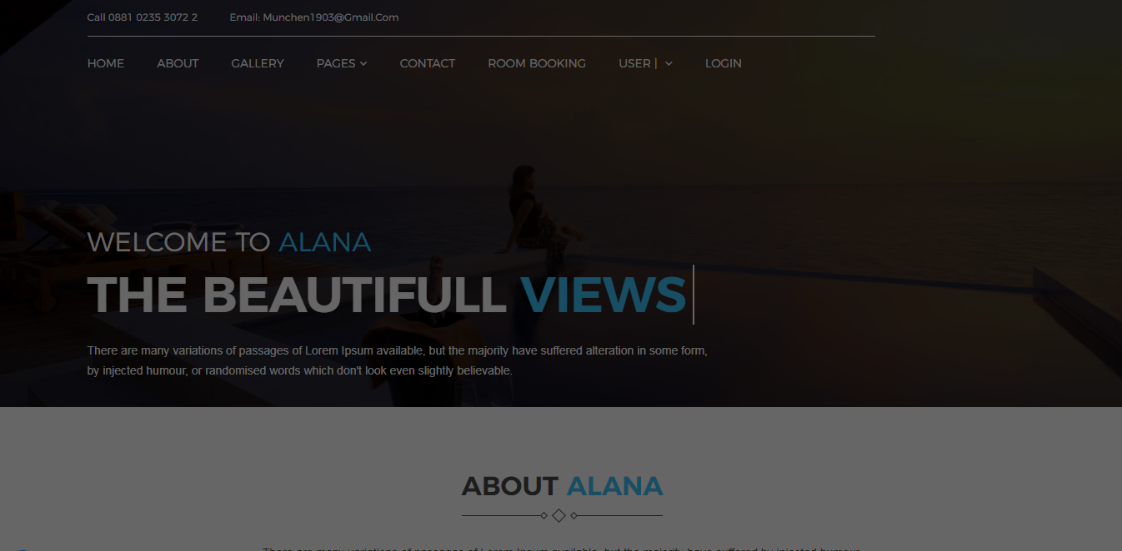

Jika ingin memesan sebuah kamar maka diharuskan login terlebih dahulu. Jika belum mempunyai akun maka diharuskan untuk mendaftar/register agar bisa memesan sebuah kamar.

**Menuju halaman Admin**

Untuk memulai memasuki halaman admin/petugas buka url ini <https://alana-hotel.000webhostapp.com/login_user.php> atau bisa juga dengan klik Login di halaman websitenya,

Kemudian masukkan username dan passwordnya.

Berikut user dan pass nya:

Login untuk admin :

Username : Rezafauzi

Password : 12354reza

Login untuk petugas :

Username: james

Password: 12345

Tampilan dashboard ketika login sebagai admin dan petugas :

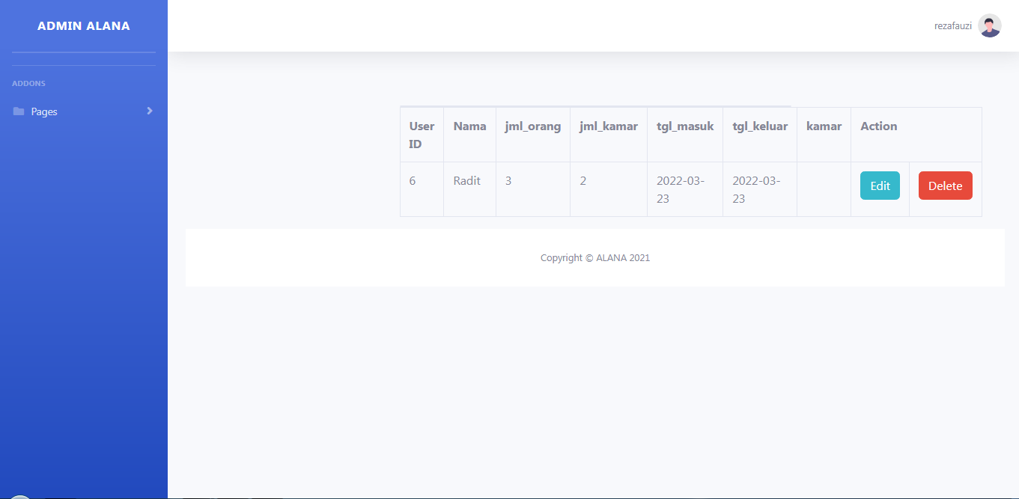

Fitur untuk tampilan admin

Menu admin

Dapat menambah, melihat, mengedit,menghapus data booking.

Fitur petugas

Melihat data booking.

Sekian guide/panduannya